Menggabungkan beberapa sel
Penggabungan beberapa sel menjadi satu sel dalam worksheet dilakukan dengan menggunakan fasilitas “Merge & Center”. Langkah-langkahnya adalah sebagai berikut:
- Pilih sel yang akan digabung
- Klik tombol “merge and center”
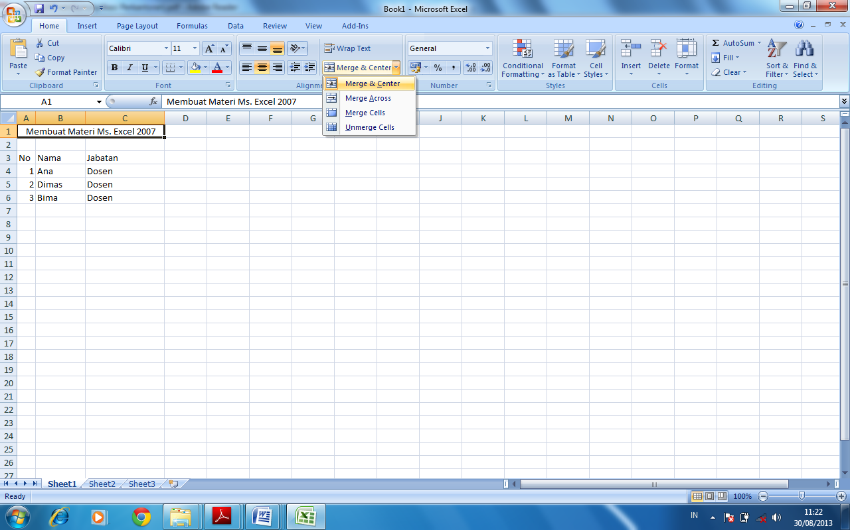
Klik Tombol
“Merge & Center”
Pilih Sel yang akan digabung
Gambar 2.9 :Menggabungkan beberapa sel

4.8 Pengaturan format angka
Angka merupakan bentuk data yang akan sering sekali digunakan dalam program excel dikarenakan program excel merupakan program pengolah data (angka). Dalam
pengaturan format angka, seperti: mengatur format penulisan (angka, mata uang, pecahan, dll), lambang mata uang, pemberian lambang persen dan koma, serta menampilkan angka nol dibelakang koma dengan pengetikkan angka tanpa menggunkan simbol titik(.) ataupun koma. Langkah-langkah nampak pada tampilan sebagai berikut:
- Sorot Data yang akan diubah format angkanya
- Pilih Home Number (maka akan tampil menu Format Cells) Number Accounting (Jika ingin ada lambang mata Uang) pada simbol dapat memilih jenis lambang mata uang klik Button OK
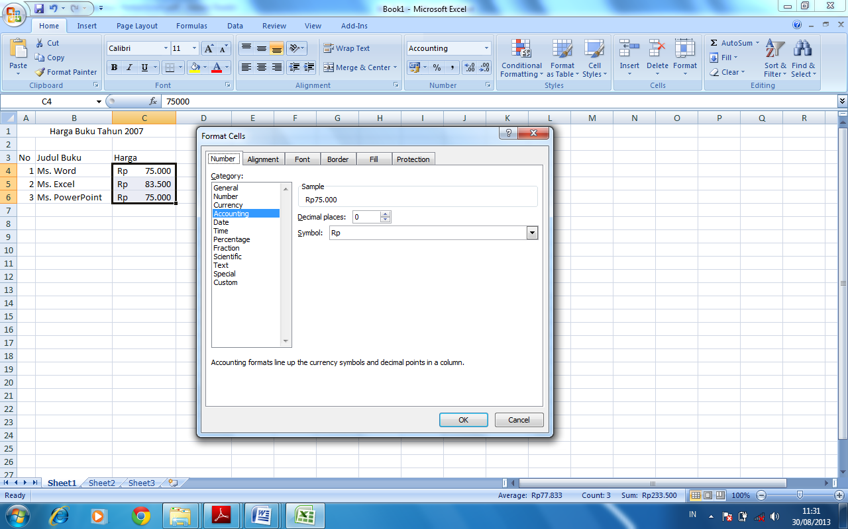
(3)
Number
(6)
Kemuadian Klik button OK
(4)
Accounting
(2)
Number
(1)
Sorot Data yang akan diubah format angkanya
Format Cells
(5) Pilih jenis lambang mata uang
Gambar 2.10 : Pengaturan format angka

